Harmon

wersja: 1.0

Podręcznik
użytkownika

Prawa autorskie do niniejszej dokumentacji oraz programu komputerowego przysługują firmie Elsoft z siedzibą w Bielsku-Białej, ul. Stojałowskiego 44. Powyższe prawa są chronione ustawą z dnia 4 lutego 1994 roku o prawie autorskim i prawach pokrewnych (Dz.U. Nr 24, poz. 83 ze zm.).
1
Rozdział
Ogólny opis programu
Celem programu oddanego w Państwa ręce jest pomoc w obsłudze biura podatkowego w sposób możliwie kompleksowy. Został on wykonany zgodnie z aktualnie obowiązującymi przepisami dotyczącymi prowadzenia działalności gospodarczej. Może być eksploatowany zarówno na pojedynczym stanowisku jak również w sieci komputerowej do obsługi dowolnej liczby podmiotów gospodarczych.
Program ten pozwala na obsługę firm prowadzących księgowość w formie podatkowej księgi przychodów i rozchodów, ewidencji ryczałtu oraz najmu. Istniejące kartoteki pozwalają na gromadzenie informacji związanej z działalnością obsługiwanych firm, funkcje wyszukiwania zapewniają szybki dostęp do tych informacji i przedstawienie ich w postaci zestawień i raportów, które mogą być przeglądane na ekranie komputera lub przeniesione na papier, dzięki funkcjom wydruku. Dużym ułatwieniem dla pracowników biura podatkowego może okazać się moduł zarządzania zadaniami, w którym na podstawie wprowadzonych parametrów firmy program generuje listę zadań do wykonania.
Program cechuje: prostota obsługi, łatwość wprowadzania danych i duże możliwości wyszukiwania informacji.
Program Harmon pracuje w środowisku Microsoft Windows począwszy od wersji 95 tego systemu operacyjnego.
2
Rozdział
Wymagania sprzętowe
Program wymaga co najmniej komputera PC o poniższej konfiguracji:
- procesor 200 MHz,
- 32 MB pamięci operacyjnej,
- 8 MB wolnego miejsca na dysku twardym,
- zainstalowany system Windows 95/98/ME/NT/2000/XP,
- rozdzielczość ekranu co najmniej 800x600 pikseli,
- mysz,
- drukarka do wydruków zestawień.
3
Rozdział
Instalacja programu
Program dostarczany jest na płycie CD, przygotowanej tak, by włożeniu do stacji CD-ROM uruchomił się program instalacyjny. Gdyby tak się nie stało należy uruchomić plik instaluj.exe znajdujący się na płycie. W zależności od potrzeb można program zainstalować na pojedynczym komputerze lub przeprowadzić instalację sieciową programu, tak by dane znajdowały się na jednym komputerze i były dostępne na pozostałych komputerach sieci.

Instalacja jednostanowiskowa

W przypadku instalacji jednostanowiskowej wszystkie elementy potrzebne do pracy programu są instalowane na jednym komputerze. Instalowany jest wtedy serwer bazy danych FireBird wraz z biblioteką dostępu do bazy danych, program Harmon.exe i plik Harmon.fdb, w którym przechowywane są wprowadzane przez użytkownika dane. Podczas instalacji tworzony jest plik konfiguracyjny o nazwie Harmon.ini, w którym zapisywana jest ścieżka dostępu do bazy danych.
Aby maksymalnie ułatwić instalację programu, okna dialogowe instalatora zostały tak zaprojektowane, aby użytkownik musiał podać tylko niezbędne informacje. Przeprowadzenie domyślnej instalacji programu sprowadza się do zaakceptowania proponowanych ustawień przez wybieranie w kolejnych krokach przycisku Dalej. Program zostanie wtedy zainstalowany w folderze:
C:\Program Files\Elsoft\Harmon. W tym folderze znajdą się pliki:

Harmon.exe – plik programu,
Harmon.fdb – plik, w którym będą zapamiętywane dane,
Harmon.ini – plik konfiguracyjny programu.

Do pracy programu konieczny jest serwer baz danych Interbase 6.0 lub Firebird 1.0, dlatego opcja Serwer bazy danych Firebird w programie instalacyjnym powinna być wybrana. Serwer baz danych może już być zainstalowany na komputerze użytkownika przy instalacji innego oprogramowania, wtedy nie jest konieczne instalowanie oprogramowania serwera, program instalacyjny wykrywa taką sytuację i wyświetla wtedy odpowiedni komunikat.

W pliku konfiguracyjnym znajduje się zapis w postaci:
[Baza]
Plik = 'Serwer:C:\Harmon\Harmon.fdb'
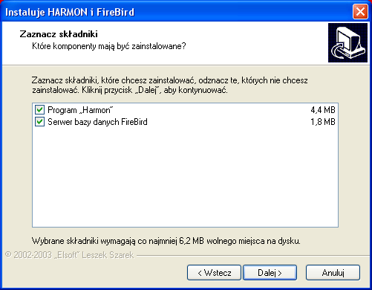
gdzie Serwer oznacza nazwę komputera, na którym znajduje się plik zawierający dane użytkownika (Harmon.dat). W przypadku zmiany nazwy folderu, w którym znajduje się program, przeniesienia do innego folderu lub na inny komputer należy ręcznie zmodyfikować wpis w pliku Harmon.ini.

Powyższy rysunek przedstawia konieczne ustawienia do przeprowadzenia instalacji jednostanowiskowej.

4
Rozdział
Podstawy pracy z programem
Ten rozdział zawiera podstawowe informacje dotyczące pracy z programem. Jeżeli jesteś początkującym użytkownikiem systemu Windows, przeczytaj uważnie niniejszy rozdział, ponieważ zawiera on opisy podstawowych umiejętności niezbędnych przy korzystaniu z tego programu lub innych programów pracujących w graficznym środowisku Windows. Wiadomości te pozwolą na korzystanie z programu w sposób wygodny, pozwolą na szybkie wprowadzanie informacji i bardziej efektywną pracę.

Przyciski

W większości okien występują przyciski jak powyżej. Pozwalają one szybko wybrać określoną funkcję programu. Litera podkreślona w opisie informuje, że daną funkcję można wywołać przez określoną kombinację klawiszy. Są to tzw. skróty klawiaturowe. I tak np. aby wywołać funkcję dopisania nowej pozycji do wykazu należy wcisnąć kombinację klawiszy Alt i D.
 | Aby wywołać funkcję związaną z danym przyciskiem należy wcisnąć klawisz Alt i podkreślona litera
Znaczenie powyższych przycisków:
Dodaj – pozwala na dopisywanie nowych pozycji do wykazu.
Popraw – umożliwia poprawę wcześniej wprowadzonych danych.
Usuń – po potwierdzeniu przez użytkownika usuwa bieżący zapis z ewidencji. Często usunięcie jednej pozycji z wykazu powoduje usunięcie powiązanych informacji, np. usunięcie pracownika z wykazu spowoduje usunięcie danych dotyczących zatrudnienia, stażu, urlopów i innych informacji związanych z tym pracownikiem.
Drukuj – pozwala na wydruk ewidencji lub zestawienia.

Pola edycyjne

Pola edycyjne służą do wprowadzania informacji lub jej modyfikacji. Niektóre z tych pól zawierają dodatkowe elementy pozwalające uprościć i przyspieszyć proces wprowadzania danych.
Do pola edycyjnego można wejść następującymi sposobami:
- używając myszy – należy kursorem myszy najechać pole przeznaczone do edycji, a następnie wcisnąć lewy przycisk myszy, w polu pojawi się kursor przeznaczony do edycji
- za pomocą klawiatury - używając klawisza Tab lub Shift Tab, można poruszać się pomiędzy polami edycyjnymi, przy czym klawisz Tab powoduje przejście do następnego pola, a Shift Tab pozwala wrócić do poprzedniego pola
- za pomocą tzw. skrótu klawiaturowego – opisy pól edycyjnych zawierają często tekst, w którym jedna litera jest podkreślona, np.: Data, do tego pola można przejść wciskając kombinację klawiszy Alt + D (podkreślona litera).
Opis wybranych pól edycyjnych

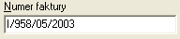
Przedstawione pole to podstawowe pole edycyjne do którego można wpisać określoną liczbę znaków zarówno litery jak i cyfry. Aby rozpocząć pracę w polu edycyjnym należy umieścić w nim kursor. W obrębie pola można poruszać się za pomocą klawiatury używając klawiszy Home (kursor przejdzie na początek zapisu), End (kursor przemieści się na koniec zapisu), strzałka w lewo, prawo, strzałka w górę (jak strzałka w lewo), w dół (jak strzałka w prawo). Kasować znaki można używając klawiszy Backspace i Delete. Backspace kasuje znak o jeden w lewo od kursora, a Delete o jeden w prawo od kursora.
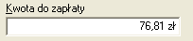
Pole numeryczne służy do wprowadzania liczb. Pozwala na wpisywanie cyfr oraz znaków [,] [-], [+]. Gdy we wprowadzanej kwocie nie występują grosze to można wprowadzić całkowitą kwotę, a część po przecinku wypełni program (dopisze ,00 zł). Nie należy też wprowadzać symbolu zł.
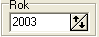
Pole to służy do wprowadzenia liczb całkowitych. Można wpisać liczbę za pomocą klawiatury bądź wybrać daną liczbę za pomocą klawiszy strzałek. Strzałka w górę zwiększa wartość o 1, a strzałka w dół – zmniejsza o 1. Ilość cyfr do wprowadzenia jest często ograniczona, np. w przypadku pola jak na rysunku można wprowadzić tylko cztery cyfry. Ponadto często dla tych pól jest określona wartość minimalna i maksymalna. Wprowadzenie wartości spoza zakresu spowoduje korektę wartości do wartości minimalnej lub maksymalnej.
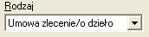
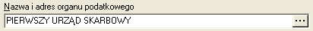
Pole edycyjne z listą pozycji do wyboru pozwala na wybór określonej pozycji z listy lub wpisanie własnej wartości. Lista ta często zawiera kompletny wykaz pozycji do wyboru, wtedy użytkownik nie może w pole edycyjne wpisywać własnych wartości. Wyboru z listy można dokonywać przy pomocy klawiszy strzałek. Aby szybciej wyszukać pozycję na liście można wcisnąć klawisz z literą od jakiej zaczyna się opis danej pozycji, np. dokonując wyboru miesiąca z listy rozwijanej wciśnięcie klawisza [L] spowoduje, że zostanie wybrany Luty, następne wciśnięcie [L] wybierze Lipiec, kolejne Listopad. Aby rozwinąć listę pozycji za pomocą klawiatury należy wcisnąć klawisze Alt + ↓.
Pole edycyjne pokazane powyżej daje możliwość wpisania treści prosto z klawiatury lub wybrania z wykazu. Kliknięcie ikony ze znakiem wielokropka lub wciśnięcie klawiszy Alt + ↓ wywołuje okno dialogowe pozwalające na wybór pozycji z określonego wykazu.

Okna
Wybranie większości pozycji z menu powoduje otwarcie okien, które są bardzo podobne do siebie. Ma to na celu przyspieszyć proces poznania programu, a później ułatwić jego obsługę. W górnej części okna znajdują się najczęściej kontrolki pozwalające na wybór roku lub miesiąca i roku. Wartości w nich ustawione określają z jakiego okresu będą wyświetlane dane. Często też są wykorzystywane jako cześć kryterium wyszukiwania, które jest definiowane na zakładce Szukaj. Środkową, największą część okna zajmują zakładki, na których umieszczone są przyciski pozwalające na zarządzanie kartoteką, której dotyczy dane okno. Występują tam przyciski Dodaj, Popraw i Usuń, powyżej tych przycisków wyświetlana jest nazwa aktualnej firmy. To tej firmy będą dotyczyć wykonywane operacje. Liczba zakładek jest uzależniona od ilości funkcji związanych z daną kartoteką. Ostatnia zakładka – Szukaj – służy do wyszukiwania informacji określonego rodzaju w obrębie wszystkich firm. Lista, zawierająca znalezione pozycje może być przeglądana i wydrukowana.

Poniżej znajduje się lista z nazwami firm. Przez zmianę pozycji na tej liście dokonuje się wyboru aktualnej firmy. Nazwy firm wyświetlane kolorem szarym oznaczają firmy nieaktywne, co oznacza, że nie można modyfikować informacji związanych z tymi firmami.

W dolnej części okna znajduje się pole ułatwiające wyszukiwanie firm. Program automatycznie znajduje pierwszą firmę, której nazwa zaczyna się od wprowadzonych liter. Małe i duże litery przy wyszukiwaniu nie są rozróżniane. Przycisk z prawej strony służy do skasowania wprowadzonego tekstu.

5
Rozdział
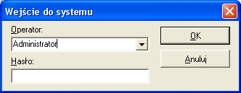
Rozpoczęcie pracy z programem
Przy każdym uruchomieniu programu pojawia się okno weryfikacji operatora. Należy wybrać z listy lub wpisać nazwę operatora oraz jego hasło. Tylko podanie poprawnego hasło pozwala na dalszą pracę z programem. Uruchamiając program pierwszy raz należy w polu Operator wprowadzić nazwę Administrator, a pole Hasło zostawić puste.

W haśle rozróżniane są duże i małe litery.
Hasło może składać się maksymalnie z 10 znaków.

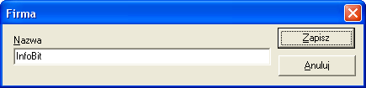
Pierwszą czynnością po zainstalowaniu programu powinno być wprowadzenie obsługiwanych firm do ewidencji. Aby tego dokonać należy w oknie głównym programu kliknąć przycisk Dodaj i wprowadzić nazwę firmy. Nazwa ta jest traktowana jako identyfikator, co oznacza, że w systemie nie może być dwóch firm o takiej samej nazwie. Długość nazwy firmy może wynosić maksymalnie 70 znaków.

W dalszej kolejności należy wprowadzić pozostałe informacje dotyczące firmy. Klikając przycisk Parametry firmy można wprowadzić:
- dane podstawowe firmy,
- dane dotyczące działalności,
- dane dotyczące dokumentów nadzorowanych.

Zakładka Dane podstawowe umożliwia wprowadzenie następujących danych dla firmy :
NIP – zaleca się wypełnienie tego pola, informacja z tego pola jest wykorzystywana przy wydruku zobowiązań podatkowych oraz przy tworzeniu i wydruku polecenia przelewu
REGON – pole informacyjne
Telefon, Faks, WWW – pola informacyjne
E-mail – wypełnienie tego pola pozwala na wysyłanie poczty elektronicznej na podany adres, niewypełnienie tego pola powoduje, że opcja wysłania wiadomości e-mail jest nieaktywna.

Dane dotyczące urzędów skarbowych oraz kont firmowych powinny być również wprowadzone, są one wykorzystywane do automatycznego utworzenia polecenia przelewu.

Informacje z następnej zakładki (Działalność) są wykorzystywane przy tworzeniu zadań na podany miesiąc. Od poprawności wprowadzenia tych danych zależy poprawność tworzonych zadań w opcji System➢Twórz zadania.

Ewidencja księgowa
W tej opcji należy podać rodzaj prowadzonej ewidencji księgowej w danej firmie, oraz datę od kiedy ona obowiązuje. Opcja ta służy również do wprowadzenia informacji o zawieszeniu lub likwidacji działalności gospodarczej.
Do wyboru są następujące pozycje:
- KPiR (Księga przychodów i rozchodów)
- Ryczałt
- Zawieszenie
- Likwidacja
Wybranie pierwszej lub drugiej pozycji oznacza, że firma prowadzi działalność i wypełnia odpowiednią dokumentację księgową. Pozycja Zawieszenie oznacza, że od podanego terminu firma zawiesiła swoją działalność. Dla takiej firmy nie będą generowane zadania związane z dokumentacją księgową KPiR(Wprowadzenie, Sprawdzenie, Wydruk), Ryczałt(Wprowadzenie, Sprawdzenie, Wydruk). Ostatnia pozycja – Likwidacja – oznacza, że firma zakończyła działalność i została zlikwidowana.

VAT-7
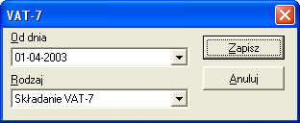
W tej opcji określa się dane dotyczące deklaracji VAT-7. Gdy firma jest płatnikiem VAT należy określić datę od kiedy zaczyna się składanie deklaracji VAT-7. Gdy ta informacja nie będzie podana, program nie wygeneruje żadnych zadań związanych z deklaracją VAT-7. Jeżeli z jakiś powodów zaprzestano składania deklaracji VAT-7, to taką informację również należy wprowadzić do systemu, aby program nie generował niepotrzebnych zadań.

ZUS
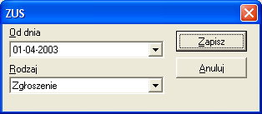
Opcja ZUS określa czy będą tworzone zadania związane z deklaracjami ZUS. Aby program tworzył takie zadania należy wprowadzić datę i wybrać opcję Zgłoszenie.

Limit obrotu
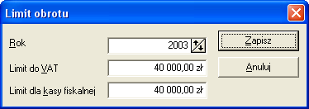
Podatnicy będący zwolnionymi od VAT-u, gdy przekroczą określoną przepisami kwotę obrotu tracą zwolnienie podatkowe w momencie przekroczenia tej kwoty i od tej chwili powstaje u nich obowiązek podatkowy. Podatnicy zwolnieni od podatku prowadzą tylko ewidencję sprzedaży dla ustalenia obrotu. Dane z tej ewidencji służą do określenia dnia powstania obowiązku płacenia podatku VAT. Program pozwala na określenie firm dla których będzie się odbywała kontrola obrotu do VAT. Dla każdej z firm można określić limit obrotu do VAT obowiązujący w danym roku. W tym celu należy w parametrach firmy zaznaczyć opcję Wprowadzanie obrotu dla VAT, a następnie trzeba określić limit obrotu w danym roku podatkowym.

Dla każdej firmy należy podać jeszcze następujące informacje:
Firma nie dostarcza faktur – zaznaczenie tej opcji spowoduje, że przy wyszukiwaniu firm, które nie dostarczyły faktur, nazwa firmy się nie pojawi na wykazie, ponadto program nie pozwoli wprowadzić dla takiej firmy informacji o dostarczeniu faktur,
Wprowadzanie obrotu dla VAT – należy zaznaczyć gdy firma nie jest płatnikiem VAT i należy kontrolować obrót,
Wprowadzanie obrotu dla kasy fiskalnej – należy zaznaczyć gdy ma być kontrola obrotu dla kasy fiskalnej
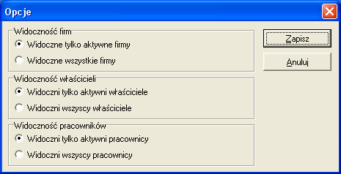
Firma aktywna – jeżeli zaznaczona jest ta opcja, dla podanej firmy będą generowane zadania i będzie widoczna w wykazie firm. Gdy firma przestała korzystać z usług biura podatkowego można ją usunąć z wykazu, ale lepszym rozwiązaniem jest oznaczenie jej jako nieaktywna, wtedy zachowane są informacje o tej firmie, a przy ustawieniu w opcjach programu, że widoczne są tylko aktywne firmy, firma ta nie będzie widoczna.
Jeżeli dana firma jest aktywna i operator posiada do niej uprawnienia to zawsze będzie widoczna w wykazach.

Dokumenty nadzorowane
Ostatnia zakładka pozwala na określenie jakie dokumenty mają być nadzorowane, przez co określa się jakie zadania zostaną wygenerowane w zależności od wprowadzonych danych. Jeżeli pozycja nie jest zaznaczona, odpowiednie zadanie nie zostanie utworzone. Natomiast zaznaczenie pozycji powoduje, że program przy tworzeniu zadań sprawdza dodatkowe warunki - zależne od rodzaju dokumentu – w celu określenia czy ma dopisać zadanie do wykazu.

Przykład:
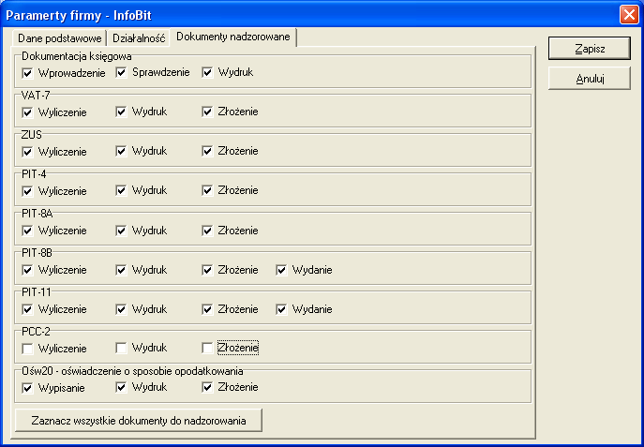
Jeżeli przy deklaracji PIT-4 zaznaczono pozycje: Wyliczenie, Wydruk, Złożenie to przy tworzeniu zadań związanych z PIT-4 program sprawdzi czy firma w podanym miesiącu zatrudniała pracowników i dopiero wtedy wygeneruje odpowiednie zadania.

6
Rozdział
Tworzenie zadań
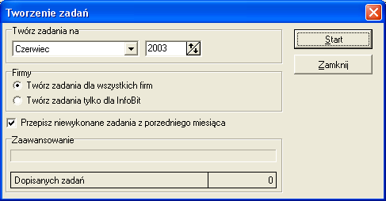
Program pozwala na automatyczne wygenerowanie zadań dla wszystkich firm lub wybranej firmy. Przy tworzeniu zadania uwzględniane są wprowadzone wcześniej informacje, sprawdzane są warunki w zależności od generowanego zadania. Aby program wygenerował poprawne zadania ważne są dane dotyczące firmy, właścicieli oraz pracowników. Funkcja tworzenia zadań jest wywoływana przez wybranie z menu pozycji System, a następnie Twórz zadania. Pojawiające się okno dialogowe pozwala na określenie miesiąca, na który będą tworzone zadania. Program proponuje następny miesiąc po bieżącym i w większości przypadków nie trzeba będzie zmieniać tego ustawienia. Przy tworzeniu zadań na dany miesiąc program bierze pod uwagę dane dotyczące firmy, właścicieli oraz pracowników z poprzedniego miesiąca. Gdyby po utworzeniu zadań okazało się, że nie zostały wprowadzone wszystkie konieczne informacje, można po ich wprowadzeniu po raz kolejny uruchomić tworzenie zadań. Przed dopisaniem zadania program sprawdza czy już dane zadanie nie istnieje, dzięki czemu nie ma obawy powielenia zadań.

Domyślnie program proponuje utworzenie zadań dla wszystkich firm dostępnych dla danego operatora. Aby utworzyć zadania dla wybranej firmy należy przed wybraniem opcji Tworzenie zadań ustawić podświetlenie na tej firmie, a w oknie dialogowym tworzenia zadań zaznaczyć opcję Twórz zadania tylko dla ... .

Opcja Przepisz niewykonane zadania z poprzedniego miesiąca pozwala na określenie, czy mają być przeniesione na bieżący miesiąc niewykonane zadania z poprzedniego miesiąca.
Ustawienia dotyczące dokumentów nadzorowanych w głównej mierze decydują o zadaniach jakie zostaną wygenerowane. Zaznaczenie czynności związanej z określonym dokumentem do nadzorowania oznacza, że program przy tworzeniu zadań ma określić czy dane zadanie ma zostać dopisane do wykazu zadań na określony miesiąc. Gdy pozycja jest niezaznaczona, oznacza to, że użytkownik nie chce generować określonego typu zadań.
Oprócz zadań związanych z powyższymi dokumentami mogą być tworzone zadania związane z dokumentami dotyczącymi właścicieli firmy (PIT-5, Ryczałt, Najem, PIT-28, PIT-36).
W programie dla każdego właściciela należy wskazać firmę, do której będą dołączane zadania związane z danym właścicielem. Może być tylko jedna taka firma.

Zadania tworzone są na podstawie danych z poprzedniego miesiąca.

Poniższa tabela przedstawia warunki sprawdzane przy tworzeniu poszczególnych zadań

Dokument | Czynności | Zadanie tworzone na określony miesiąc gdy
Dokumentacja księgowa  (KPiR, Ryczałt, Najem) | Wprowadzenie  Sprawdzenie  Wydruk | firma jest aktywna  firma dostarcza faktury  firma prowadzi działalność (nie Zawieszenie ani Likwidacja)
ZUS | Wyliczenie  Wydruk  Złożenie | firma jest aktywna  jest zgłoszenie do ZUS
VAT-7 | Wyliczenie  Wydruk  Złożenie | firma jest aktywna  składanie VAT-7
PIT-4 | Wyliczenie  Wydruk  Złożenie | firma jest aktywna  zatrudniała w poprzednim miesiącu przynajmniej jednego pracownika zatrudnionego w oparciu o umowę na czas nie określony lub pracownika zatrudnionego na czas określony (umowa o pracę, umowa-zlecenie)
PIT-5 | Wyliczenie  Wydruk  Złożenie | firma jest aktywna  właściciel prowadzi KPiR lub najem  firma prowadzi działalność (również gdy firma ma zawieszoną działalność, ale nie gdy zaznaczono likwidację działalności)  nie tworzony w zadaniach na styczeń
PIT-8A | Wyliczenie  Wydruk  Złożenie | firma jest aktywna  pracownik zakończył pracę na czas określony w oparciu o umowę-ryczałt
PIT-8B | Wyliczenie  Wydruk  Złożenie  Wydanie | firma jest aktywna  tworzony na koniec roku dla pracowników, którzy byli zatrudnieni na umowę-zlecenie, nie jest tworzony, gdy dla pracownika jest tworzony PIT-11
PIT-11 | Wyliczenie  Wydruk  Złożenie  Wydanie | firma jest aktywna  nastąpiło zwolnienie pracownika, który był zatrudniony na umowę o pracę (na czas określony lub nie określony),  rozliczenie roczne pracownika
PCC-2 | Wyliczenie  Wydruk  Złożenie | firma jest aktywna  firma prowadzi działalność
PIT-28 | Wyliczenie  Wydruk  Złożenie | tworzone są zadania na styczeń  ryczałt w poprzednim roku
PIT-36 | Wyliczenie  Wydruk  Złożenie | tworzone są zadania na styczeń  KPiR w poprzednim roku
Ośw20 | Wypisanie  Wydruk  Złożenie | firma jest aktywna  firma prowadzi działalność (nie Zawieszenie ani Likwidacja)  tworzone są zadania na styczeń

7
Rozdział
Zadania
Kartoteka zadań przechowuje listę wszystkich zadań związanych z daną firmą. Są na niej zadania przeznaczone do wykonania i zadania, które zostały już wykonane. Zadania wykonane są przekreślone, a obok opisu zadania jest podane kto i kiedy wykonał dane zadanie. Oprócz zadań wygenerowanych przez program na liście mogą znajdować się zadania wprowadzone przez użytkownika. Każde z zadań może zostać oznaczone jako Pilne, wtedy wyświetlane jest kolorem czerwonym.
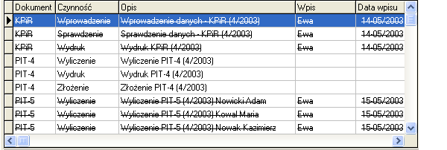
Najczęściej wykonywaną czynnością w opisywanej kartotece będzie oznaczenie zadania jako wykonane. Aby tego dokonać należy dwukrotnie kliknąć lewym przyciskiem myszy na wybranym zadaniu. Program automatycznie wprowadzi nazwę operatora, który dokonał tej operacji, wpisze aktualną datę systemową jako datę dokonania wpisu i oznaczy zadanie jako wykonane. Oznaczenia zadania jako wykonane można dokonać w analogiczny sposób również na zakładce Szukaj, pod warunkiem, że wyświetlane są zadania Do wykonania lub Możliwe do wykonania. Gdy zadanie zostało omyłkowo oznaczone jako wykonane, można przez dwukrotne kliknięcie lewym przyciskiem myszy na tym zadaniu przywrócić poprzedni status.

Dwukrotne kliknięcie lewym przyciskiem myszy na wybranym zadaniu zmienia status wykonania zadania.

Wykonanie niektórych zadań wiąże się z wyliczeniem pewnych kwot. Są to kwoty dotyczące zapłaty podatku lub wpłat na ubezpieczenia społeczne. Dla zadań oznaczonych jako wykonane można wprowadzić te kwoty. Mogą one później posłużyć do :
- wydrukowania zobowiązań podatkowych firmy,
- wysłania pocztą elektroniczną informacji o wymaganych płatnościach,
- wydrukowania polecenia przelewu.

Aby wprowadzić kwotę do zapłaty dla określonego zadania należy kliknąć przycisk Popraw i wpisać kwotę (kwoty w przypadku deklaracji ZUS) do zapłaty.

Kwota do zapłaty może być wprowadzona tylko dla zadań wykonanych i dotyczących wyliczenia (Czynność = Wyliczenie).

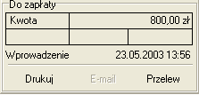Obok zadania, w którym wprowadzono kwotę do zapłaty wyświetlana jest ta kwota wraz z datą i godziną dokonania wpisu.
Wszystkie wprowadzone kwoty płatności z określonego miesiąca dotyczące danej firmy mogą być wydrukowane w postaci listy. Służy do tego przycisk Drukuj. Lista ta może zostać następnie przekazana właścicielowi firmy w celu dokonania wyszczególnionych na niej wpłat. Innym sposobem poinformowania właściciela o płatnościach jest wysłanie wiadomości pocztą elektroniczną. Podanie adresu e-mail w parametrach firmy daje taką możliwość. Kliknięcie przycisku E-mail powoduje otwarcie okna pozwalającego na zredagowanie i wysłanie wiadomości. Treść wiadomości - na podstawie wprowadzonych wcześniej danych - zostanie przez program wypełniona informacją o płatnościach i może w takiej postaci zostać wysłana. Każda wysłana wiadomość jest zapamiętywana przez program. Przeglądanie wiadomości pocztowych jest jedną z funkcji modułu Poczta.

Wprowadzenie kwoty płatności pozwala na przygotowanie i wydrukowanie polecenia przelewu na rachunek organu podatkowego. Wzór formularza oraz szczegółowe zasady jego wypełniania zawarte są w Rozporządzeniu Ministra Finansów z dn. 15 września 2001 r. w sprawie określenia wzoru formularza wpłaty gotówkowej oraz polecenia przelewu na rachunek organu podatkowego (Dz. U. Nr 105, poz.1146). Program wykorzystuje do nadruku powszechnie dostępne w sprzedaży formularze formatu A4 z nadrukiem PODATKI (Typ: F-120).

Jeżeli zostały wcześniej wprowadzone dane dotyczące urzędów skarbowych, kont bankowych oraz dane podatnika program wygeneruje kompletne polecenie przelewu, w przeciwnym wypadku niektóre pola będą wymagały uzupełnienia.

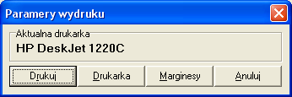
Przed rozpoczęciem wydruku można wybrać drukarkę i określić marginesy wydruku. Nazwa aktualnej drukarki jest wyświetlana w ramce. Do jej zmiany służy przycisk Drukarka.

W przypadku gdy tekst polecenia przelewu nie jest drukowany w odpowiednim miejscu formularza, można dokonać korekty jego położenia, przez ustawienie marginesów wydruku. Wybranie przycisku Marginesy pozwala na przesunięcie wydruku w określonym kierunku. Zwiększenie lewego marginesu powoduje przesunięcie wydruku w prawo, zwiększenie górnego marginesu – przesunięcie w dół. Wartość marginesu podaje się w milimetrach.

8
Rozdział
Właściciele
Kartoteka zawiera informacje dotyczące właścicieli, prowadzonej przez nich działalności, udziałach w firmach, dokumentach nadzorowanych przy tworzeniu zadań związanych z właścicielami. W tej kartotece są również gromadzone informacje o zwolnieniach lekarskich właścicieli. Jedna z funkcji występujących w kartotece pozwala na określenie firmy, do której będą przypisywane zadania charakterystyczne dla właścicieli.
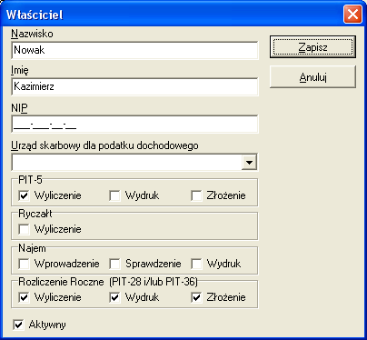
Aby wprowadzić nowego właściciela do wykazu należy kliknąć pozycję menu Właściciele, a następnie przycisk Dodaj. Program wymaga by przynajmniej podać nazwisko i imię właściciela. NIP i nazwa urzędu skarbowego są wykorzystywane głównie przy wydruku polecenia przelewu. Wprowadzenie tych informacji jest konieczne aby w sposób automatyczny można było wypełnić pola przelewu.

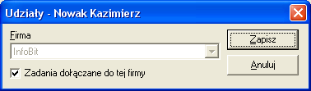
Dalsze ustawienia związane są z zadaniami. Zaznaczenie tych pól nie oznacza jeszcze, że zostaną wygenerowane odpowiednie zadania. Jest to tylko informacja, że program ma sprawdzać czy spełnione są warunki do powstania tych zadań. Dopiero spełnienie tych warunków powoduje dopisanie – podczas tworzenia zadań - właściwych pozycji do wykazu. Użytkownik programu określa firmę, do której zostaną przypisane zadania związane z właścicielem. Dokonuje się tego przy wprowadzaniu udziałów właściciela w firmach.

Gdy do wykazu wprowadzony jest właściciel, można uzupełniać pozostałe wykazy z nim związane.

Zakładka Udziały/Najem jest przeznaczona do:
- wskazania firm, w których właściciel posiada udziały,
- wprowadzenia informacji o najmie.

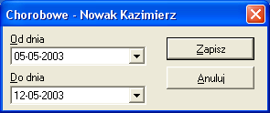
Zakładka Chorobowe pozwala na wprowadzanie informacji o okresach przebywania przez właściciela na zwolnieniu lekarskim. Wyświetlane są dane z roku określonego w górnej części okna. Na wprowadzane dane nałożone jest ograniczenie polegające na tym, że obydwie daty muszą być z tego samego miesiąca. W taki bowiem sposób wprowadzane są informacje do deklaracji ZUS. Gdy zwolnienie obejmuje dni z więcej niż jednego miesiąca, należy dokonać kilku wpisów, odpowiednio dzieląc okres zwolnienia.
Suma dni zwolnienia w okresie wybranego roku jest wyświetlana pod zapisami dotyczącymi zwolnień.

Zakładka Szukaj jest przydatna przy wypełnianiu deklaracji ZUS. Pozwala na wyświetlenie listy właścicieli przebywających na zwolnieniu lekarskim w podanym miesiącu. Lista ta może zostać wydrukowana. W połączeniu z listą pracowników przebywających na zwolnieniu lekarskim stanowi komplet informacji o absencji chorobowej.

9
Rozdział
Pracownicy
Zatrudnianie pracowników wiąże się z prowadzeniem odpowiednich ewidencji wymaganych przepisami prawa. Część dokumentów pracowniczych ma określony okres ważności (badania lekarskie, szkolenie BHP), co powoduje konieczność kontrolowania terminów utraty ważności dla takich dokumentów. Pracownikom przysługuje prawo do urlopu wypoczynkowego. Wymiar tego urlopu określają odpowiednie przepisy. Gdy pracownik przebywa na zwolnieniu lekarskim, pracodawca płaci pracownikowi wynagrodzenie chorobowe przez określoną w ustawie o świadczeniach pieniężnych z ubezpieczenia społecznego w razie choroby i macierzyństwa liczbę dni niezdolności do pracy. Później pracownik pobierać będzie zasiłek chorobowy. Z powyższych informacji wynika, że pracodawca musi pilnować określonych limitów. Funkcje modułu Pracownicy ułatwią to zadanie.

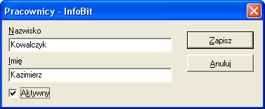
Wprowadzenie nowego pracownika do wykazu odbywa się przez kliknięcie przycisku Dodaj znajdującego się na zakładce Pracownicy. Należy podać nazwisko i imię pracownika oraz zaznaczyć pozycję Aktywny. Pracownicy oznaczeni jako aktywni zawsze pojawiają się na liście pracowników danej firmy. Gdy pozycja Aktywny nie jest zaznaczona pracownik pojawia się na liście tylko wtedy, gdy w opcjach programu zaznaczono, że widoczni są wszyscy pracownicy. Takie rozwiązanie pozwala na ukrycie pracowników, którzy już nie pracują w firmie.

Z Kodeksu pracy wynika, że każdy pracodawca ma obowiązek założyć akta osobowe pracownika oraz prowadzić inną dokumentację przez cały czas świadczenia przez niego pracy. W programie przyjęto podział dokumentów pracowniczych na dokumenty o określonym terminie ważności i pozostałe dokumenty. Takie rozgraniczenie pozwala w łatwy sposób wyodrębnić dokumenty tracące ważność, a przez to podjąć odpowiednie kroki w celu ich uaktualnienia. Dotyczy to przede wszystkim ważności badań lekarskich i szkolenia BHP.

Dokumenty o określonym terminie ważności to:
- Badania lekarskie,
- Szkolenie BHP,
- Inny dokument.

W przypadku takich dokumentów konieczne jest podanie terminu ważności. Posłuży on później do wyszukania dokumentów tracących ważność.

Dokumenty, które nie wymagają kontroli terminu ważności zostały zgrupowane w kategorii Pozostałe dokumenty. Lista tych dokumentów wygląda następująco:
- Kwestionariusz osobowy,
- Umowa o pracę,
- PIT-2,
- Instruktaż stanowiskowy BHP,
- Oświadczenie o podwyższeniu kosztów,
- Świadectwo pracy,
- Inny dokument.

Zakładka Staż jest przeznaczona do wprowadzania informacji dotyczących okresu nauki i poprzednich miejsc zatrudnienia. Powyższe dane służą do wyliczenia ilości dni urlopu wypoczynkowego przysługującego pracownikowi. Wartość ta jest wyliczana następująco: wyznaczany jest wymiar urlopu wypoczynkowego na podstawie okresu nauki i zatrudnienia, od wyliczonej wartości odejmuje się ilość wykorzystanego urlopu w poprzednim i obecnym miejscu pracy. Wynik obliczeń wyświetlany jest na zakładce Urlopy.

Zgodnie z Kodeksem pracy wymiar urlopu wypoczynkowego wynosi:
- 18 dni roboczych – po roku pracy,
- 20 dni roboczych – po 6 latach pracy,
- 26 dni roboczych – po 10 latach pracy.

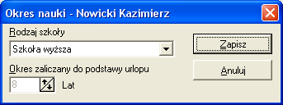
Do okresu, od którego zależy wymiar urlopu wlicza się okresy nauki ukończonej w szkole ponadpodstawowej. Obok tabelki z opisem Okres nauki wliczany do podstawy urlopu znajduje się przycisk Popraw. Pozwala on na podanie informacji o rodzaju szkoły ukończonej przez pracownika i ilości lat wliczanych do wymiaru pracy.
Pozycja Okres do podstawy urlopu w wielu przypadkach jest wprowadzana automatycznie, a użytkownik nie ma możliwości zmiany tej wartości. Dzieje się tak wtedy, gdy przepisy określają dokładnie okres zaliczany do podstawy wymiaru urlopu. W pozostałych przypadkach można samemu wprowadzić tą wartość.

Zgodnie z aktualnymi przepisami do okresu zatrudnienia wlicza się z tytułu ukończenia:
- zasadniczej lub innej równorzędnej szkoły zawodowej – przewidziany programem nauczania – czas trwania nauki, nie więcej niż 5 lat,
- średniej szkoły zawodowej – przewidziany programem nauczania – czas trwania nauki, nie więcej niż 5 lat,
- średniej szkoły zawodowej dla absolwentów zasadniczych (równorzędnych) szkół zawodowych - 5 lat,
- średniej szkoły ogólnokształcącej – 4 lata,
- szkoły policealnej – 6 lat,
- szkoły wyższej – 8 lat.
Przy wprowadzaniu danych program uwzględnia podane wyżej limity.

Urlop w poprzednim miejscu zatrudnienia
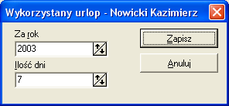
Jeżeli pracownik przebywał na urlopie wypoczynkowym w czasie zatrudnienia u poprzedniego pracodawcy, to w nowym miejscu pracy ilość dni urlopu do wykorzystania jest pomniejszona o wykorzystany wcześniej urlop. Wprowadzenie tej informacji wymaga kliknięcia przycisku Popraw znajdującego się obok tabelki z opisem Urlop w poprzednim miejscu pracy. W oknie, które się pojawi należy podać ilość dni wykorzystanego urlopu oraz rok, którego to dotyczy. Podana wartość jest odejmowana od całkowitej liczby dni urlopu przysługującego w danym roku.

Poprzednie miejsca zatrudnienia
Dane wprowadzane w pozycji Poprzednie miejsca zatrudnienia pozwalają na wyliczenie całkowitego okresu zatrudnienia. Odbywa się to przez zsumowanie poszczególnych okresów, z uwzględnieniem zachodzących na siebie terminów.

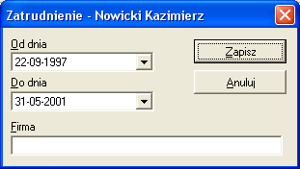
Okno dialogowe przeznaczone do tego celu zawiera pola:
Od dnia – data zatrudnienia,
Do dnia – data zwolnienia,
Firma – nazwa pracodawcy.

Wprowadzone zapisy układane są w wykazie według daty zatrudnienia.

Zakładka Zatrudnienie służy do wprowadzania informacji o zatrudnieniu pracownika w bieżącej firmie. Rodzaj zatrudnienia decyduje o sposobie jego wprowadzenia do systemu. W programie rozróżnia się:
- zatrudnienie pracownika na czas nie określony,
- zatrudnienie pracownika na czas określony.

Informacje dotyczące zatrudnienia w danej firmie są wykorzystywane przy tworzeniu zadań. Dotyczy to dokumentów: PIT-4, PIT-8/A, PIT-8/B, PIT-11. Służą one również do ustalenia stażu i przysługującego urlopu wypoczynkowego dla poszczególnych pracowników.

Zatrudnienie pracownika na czas nie określony
Przycisk Dodaj znajdujący się w górnej części zakładki Zatrudnienie pozwala na wprowadzanie informacji o przyjęciu oraz zwolnieniu pracownika. Dotyczy to zatrudnienia w oparciu o umowę o pracę na czas nie określony.

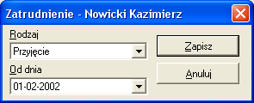
Kliknięcie przycisku Dodaj powoduje otwarcie okna jak poniżej. Pole Rodzaj pozwala na określenie czy zapis dotyczy przyjęcia, czy zwolnienia. W przypadku przyjęcia pracownika należy podać datę zatrudnienia.
Przy zwolnieniu, oprócz daty rozwiązania umowy o pracę należy podać czy wystawiono i wydano świadectwo pracy, co jest jednym z podstawowych obowiązków pracodawcy. Kolumna Świadectwo wyświetla informacje o świadectwie pracy. Pierwszy znak dotyczy wystawienia, drugi wydania świadectwa pracy. √ - oznacza, że wystawiono lub wydano świadectwo pracy.
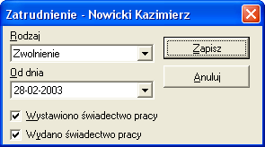

Zatrudnienie pracownika na czas określony
Wprowadzając zapis dotyczący zatrudnienia pracownika na czas określony należy podać rodzaj zawartej umowy. Do wyboru dostępne są następujące wartości:
- umowa zlecenie/o dzieło,
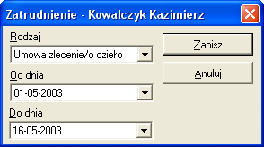
- umowa-ryczałt,
- umowa o pracę.
Wyjaśnienia wymaga pozycja umowa-ryczałt. Dotyczy ona umów zlecenia zawartych z osobą nie będącą pracownikiem, w których kwota należności nie przekracza 146 zł∗. W przypadku takich umów nie oblicza się kosztów uzyskania przychodu, a podatek jest określany w sposób zryczałtowany i wynosi 20% kwoty brutto. Po zakończeniu takiej umowy jest sporządzana deklaracja PIT-8A.
Dla każdej z powyższych umów wymagane jest podanie daty rozpoczęcia i zakończenia umowy, a w przypadku umowy o pracę należy dodatkowo podać informacje dotyczące wystawienia i wydania świadectwa pracy.

Urlopy
Program pozwala prowadzić ewidencję urlopów dla każdego pracownika danej firmy. Na podstawie stażu pracy wyliczany i wyświetlany jest wymiar przysługującego pracownikowi urlopu wypoczynkowego. Urlopy bezpłatne, macierzyńskie i wychowawcze są ewidencjonowane w tej samej kartotece, urlopy wypoczynkowe w oddzielnej.

Urlopy wypoczynkowe
Przy wprowadzaniu urlopu wypoczynkowego należy podać następujące dane:

Urlop za rok – rok, którego dotyczy urlop. Pracodawca jest zobowiązany udzielić pracownikowi urlopu w tym roku, w którym pracownik uzyskał do niego prawo. Jeżeli z różnych powodów pracownik nie wykorzystał urlopu w tym roku, pracodawca powinien udzielić takiego urlopu najpóźniej do końca pierwszego kwartału następnego roku kalendarzowego.
Od dnia – data rozpoczęcia urlopu
Do dnia – data zakończenia urlopu
Ilość dni - liczba o jaką zostanie pomniejszony wymiar przysługującego urlopu wypoczynkowego (z wyłączeniem niedziel i świąt oraz dni dodatkowo wolnych od pracy)
Dla każdego pracownika program wyświetla informację dotyczącą urlopu wypoczynkowego. Poszczególne liczby oznaczają ilość dni przysługującego, wykorzystanego oraz pozostającego do wykorzystania urlopu. Wymiar przysługującego urlopu wypoczynkowego jest wyliczany na konkretny dzień.

Pozostałe urlopy
W tej funkcji programu można wprowadzać urlopy bezpłatne, macierzyńskie i wychowawcze. Po wybraniu rodzaju urlopu należy określić okres jego trwania przez podanie daty rozpoczęcia i zakończenia urlopu.

Funkcje wyszukiwania znajdujące się na zakładce Szukaj w module dotyczącym pracowników pozwalają na sporządzenie listy pracowników, którzy w danym miesiącu:
- korzystali z urlopu wypoczynkowego,
- przebywali na urlopie bezpłatnym, macierzyńskim lub wychowawczym,
- przebywali na zwolnieniu lekarskim,
- sprawowali opiekę nad chorym dzieckiem,
- powinni uaktualnić dokumenty tracące ważność.

Zatrudnienie w oparciu o umowę o pracę powoduje, że pracownikowi przysługuje prawo do płatnego urlopu.
Umowa zlecenie i umowa o dzieło nie dają prawa do płatnego urlopu.

10
Rozdział
Faktury dostarczone
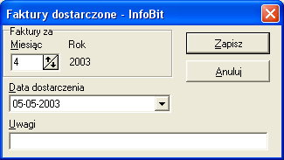
Podatnicy rozliczani w biurze podatkowym powinni – zgodnie z postanowieniami umowy – dostarczyć w określonym terminie wszystkie faktury i inne dowody księgowe z danego miesiąca. Fakt ten należy odnotować w programie. Dokonuje się tego w przez wybranie pozycji menu System➢Faktury dostarczone i kliknięcie przycisku Dodaj. W pojawiającym się oknie dialogowym należy podać miesiąc, za który dostarczono faktury oraz datę dostarczenia. W ostatnim polu można wpisać uwagi. Data dostarczenia oraz uwagi wprowadzone w tej części programu są później wyświetlane w dolnej części okna zadań. Służą także wyszukiwaniu firm, które dostarczyły faktury za dany miesiąc. Program pozwala również na utworzenie listy firm, które powinny dostarczyć faktury, a nie uczyniły tego.
Gdy w parametrach firmy zaznaczono, że firma nie dostarcza faktur lub jest nieaktywna, to nie można dopisać pozycji do omawianego wykazu. W każdym z tych przypadków, przy próbie dopisania pojawia się stosowny komunikat.

W programie przyjęto, że zachowana jest następująca kolejność czynności:

Wyszukiwanie zadań możliwych do wykonania korzysta z tego schematu, co oznacza, że gdy nie zostały dostarczone faktury, dalsze czynności są niemożliwe do wykonania.

Funkcje wyszukiwania występujące w omawianym module pozwalają na wyszukiwanie firm, które:
- dostarczyły faktury za wybrany miesiąc,
- nie dostarczyły faktur za wybrany miesiąc.

Firmy, które dostarczyły faktury mogą zostać wyświetlone w kolejności alfabetycznej lub według daty dostarczenia faktur. Firmy, które nie dostarczyły faktur wyświetlane są w kolejności alfabetycznej.

Na liście firm, które nie dostarczyły faktur nie pojawią się firmy oznaczone jako nieaktywne, a także
firmy dla których zaznaczono, że firma nie dostarcza faktur.

11
Rozdział
Rozliczenia
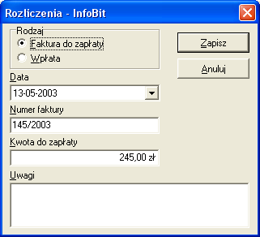
W programie można prowadzić ewidencję wystawionych faktur oraz dokonanych wpłat. Przeznaczony jest do tego moduł Rozliczenia. Po wystawieniu faktur za wykonane usługi należy informacje o numerach i kwotach faktur wprowadzić do systemu.
Okno dialogowe przeznaczone do tego celu zawiera pola:
- Rodzaj – określa czy wpis dotyczy wystawionej faktury, czy dokonanej wpłaty. W zależności od wybranej pozycji wprowadzona kwota pojawi się albo w kolumnie Do zapłaty lub w kolumnie Zapłacono.
- Data – data wystawienia faktury lub dokonania zapłaty
- Numer faktury – pole przeznaczona do wpisania numeru wystawionej faktury. W pole to można wpisać również nazwę usługi przy wpisie dotyczącym wpłaty, bowiem zawartość tego pola jest drukowana na dowodzie wpłaty.
- Kwota do zapłaty/Kwota wpłaty – opis tego pola jest zależny od wartości wybranej w polu Rodzaj. Należy wprowadzić odpowiednią kwotę.
- Uwagi – pole przeznaczone na dodatkowe informacje dotyczące aktualnego wpisu.

Przycisk Drukuj znajdujący się na zakładce Rozliczenia pozwala na wydruk dowodu wpłaty. Dane pobierane są z aktualnie wybranej pozycji. Zawartość pozycji w kolumnie Data traktowana jest jako data wpłaty, kolumna Faktura określa treść, która pojawi się na dowodzie zapłaty jako nazwa usługi.

Informacje o aktualnym stanie rozliczeń dla wszystkich obsługiwanych firm można uzyskać przez funkcję wyszukiwania dostępną na zakładce Szukaj. Pokazane tam zostaną firmy, które mają do uregulowania określone płatności. Na liście tej nie pojawią się firmy, które mają nadpłatę, ani te, które nie mają zadłużenia. Firmy na liście są ułożone w kolejności alfabetycznej, co powinno ułatwić korzystanie z listy. W dolnej części okna wyszukiwania program wyświetla całkowitą kwotę zadłużenia, będącą sumą należności poszczególnych firm.
12
Rozdział
Dokumentacja
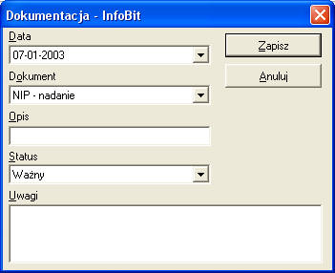
Firmy korzystające z usług biura podatkowego dostarczają oprócz faktur inne dokumenty związane z prowadzoną działalnością gospodarczą. Są to dokumenty rejestracyjne, różnego rodzaju zezwolenia, zaświadczenia, itp. Moduł Dokumentacja służy ewidencjonowaniu tego typu dokumentów.

Okno dialogowe przeznaczone do tego celu zawiera pola:
- Data – data wystawienia dokumentu lub data wpisu
- Dokument – nazwa dokumentu wybrana z listy
- Opis – dodatkowa informacja o dokumencie, powinna być podana, gdy w pozycji Dokument wybrana została nazwa, która nie określa w sposób jednoznaczny dokumentu (Inna umowa, Pozostałe dokumenty)
- Status – dostępne wartości to Ważny, Nieważny. Jeżeli dany dokument utracił ważność należy wybrać pozycję Nieważny. Program pozwala na wyszukiwanie dokumentów wg aktualnego statusu.
- Uwagi – pole przeznaczone na dodatkowe informacje dotyczące aktualnego wpisu.
Podobnie jak w innych wykazach, tak i w tej ewidencji jest możliwość wyszukiwania, przeglądania i wydruku znalezionych pozycji. Służy do tego zakładka Szukaj.
13
Rozdział
Kontrola obrotu

Podatnicy będący zwolnionymi z VAT, gdy przekroczą określoną przepisami kwotę obrotu tracą zwolnienie podatkowe w momencie przekroczenia tej kwoty i od tej chwili powstaje u nich obowiązek podatkowy. Podatnicy zwolnieni od podatku VAT prowadzą ewidencję sprzedaży dla ustalenia obrotu. Dane z tej ewidencji służą do określenia dnia powstania obowiązku płacenia podatku VAT. Program pozwala na określenie firm dla których będzie się odbywała kontrola obrotu do VAT. Dla każdej z firm można określić limit obrotu do VAT.

Aby możliwa była kontrola obrotu do VAT należy w parametrach firmy zaznaczyć opcję Wprowadzanie obrotu dla VAT, a następnie trzeba określić limit obrotu obowiązujący w danym roku podatkowym.
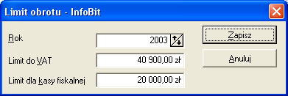
Wybranie pozycji VAT w menu głównym umożliwia wprowadzanie i kontrolę obrotu do VAT. Gdyby ta pozycja menu nie była aktywna oznacza to, że przy żadnej z firm nie określono kontroli obrotu do VAT, bowiem na liście firm w oknie Obrót do VAT widoczne są tylko kontrolowane firmy. Przycisk Dodaj służy dopisywaniu pozycji do wykazu. Należy podać dzień, w którym uzyskano dany obrót i jego wartość. Dla danego dnia można dokonać tylko jednego wpisu.
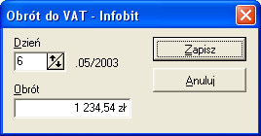
Zapisanie danych powoduje przeliczenie pozycji z wykazu i wyświetlenie aktualnego podsumowania.
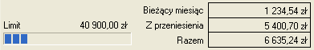
Na posumowaniu znajduje się:
suma obrotu z danego miesiąca
suma obrotu z miesięcy poprzednich
całkowita suma obrotu do danego miesiąca.

Zakładka Szukaj pozwala na utworzenie listy firm z limitem obrotu i osiągniętym przez nie obrotem.
Wyszukiwanie odbywa się dla podanego miesiąca widocznego w górnej części okna.
Firmy, które przekroczyły kwotę limitu obrotu dla VAT są oznaczone na czerwono.

14
Rozdział
Poczta elektroniczna
Bezpośrednio z programu można wysyłać wiadomości elektroniczne. Treść wiadomości może zostać wygenerowana automatycznie (informacja o płatnościach w module Zadania) lub wprowadzona przez użytkownika programu. Warunkiem korzystania z tej funkcji programu jest posiadanie własnego konta na komputerze podłączonym do Internetu obsługującym wymianę poczty. Parametry konta - podane przez jego dostawcę – należy wprowadzić do programu Harmon. Wybranie pozycji menu System➢Użytkownik pozwala na wprowadzenie powyższych danych. Pole Nazwa przeznaczone jest do wprowadzenia nazwy użytkownika programu. Treść tego pola jest dołączana do wiadomości i wyświetlana u adresata w pozycji określającej nadawcę (w polu Od). W następnym polu musi zostać podany adres e-mail nadawcy. Adres ten zawarty będzie w każdej wysyłanej wiadomości. Serwer poczty wychodzącej jest komputerem, do którego są kierowane wysyłane wiadomości i który zajmuje się ich dalszym przesłaniem do właściwego adresata. Informacja, którą trzeba wpisać w to pole jest podana przez dostawcę konta pocztowego. Niektóre serwery wymagają autoryzacji tzn. podania loginu i hasła. Jeżeli konto użytkownika znajduje się na tego typu serwerze to należy wprowadzić te informacje.
Moduł Poczta służy do przeglądania wysłanych wcześniej wiadomości oraz do redagowania i wysyłania nowych. Utworzenie nowej wiadomości jest możliwe tylko dla firm oznaczonych jako aktywne i posiadających wprowadzony adres e-mail. Jeżeli któryś z tych warunków nie jest spełniony program wyświetli stosowny komunikat przy próbie wprowadzenia nowej wiadomości.
Przycisk Dodaj otwiera okno pozwalające na zredagowanie wiadomości. Pole określające adresata zostanie domyślnie wypełnione pierwszym adresem e-mail podanym w parametrach firmy. Pole Temat może zostać puste, ale dobrze jest je wypełnić krótkim opisem, czego dotyczy dana wiadomość. Ułatwi to adresatowi przeglądanie otrzymanych wiadomości. Po wpisaniu treści wiadomość jest gotowa do wysłania. Jeżeli połączenie z Internetem jest aktywne, kliknięcie przycisku Wyślij spowoduje wysłanie wiadomości. Wszystkie wysłane wiadomości są zapamiętywane w programie, zapamiętywana jest także data i godzina wysłania. Wiadomości mogą być przeglądane i usuwane z wykazu. Program nie pozwala na modyfikowanie wysłanych wiadomości.

15
Rozdział
Urzędy skarbowe
Kartoteka zawiera dane urzędów skarbowych potrzebne do utworzenia polecenia przelewu. Jeżeli do firm i właścicieli zostaną przypisane urzędy skarbowe właściwe do składania określonych deklaracji, to w sposób automatyczny może zostać wygenerowane polecenie przelewu dla płatników, którzy muszą dokonać zapłaty podatku. Program wprowadzi nazwę i adres właściwego urzędu skarbowego oraz dobierze numer konta bankowego, na który należy dokonać przelewu.
Po otwarciu formularza z urzędami skarbowymi można dopisać nowy urząd, poprawić dane istniejącego urzędu lub usunąć urząd z wykazu.
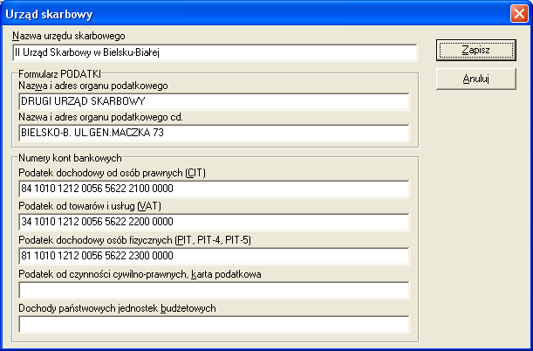
Kliknięcie przycisku Dodaj pozwala wprowadzić nowy urząd skarbowy do wykazu.
W pierwsze pola widocznego formularza należy wpisać nazwę urzędu skarbowego. Nazwa ta jest identyfikatorem urzędu, co oznacza, że w wykazie nie może być dwóch urzędów skarbowych o takiej samej nazwie. Nazwa ta nie jest drukowana na poleceniu przelewu, jest wykorzystywana do wyboru właściwego urzędu skarbowego w oknach dialogowych dotyczących firmy, właścicieli i polecenia przelewu. Zawartość dwóch następnych pól określa informacje jakie pojawią się na poleceniu przelewu. Długość każdego z tych pól jest ograniczona do 27 znaków. Każdy ze znaków wpisanych w te pola będzie drukowany na przelewie w osobnej kratce. W pozostałe pola należy wpisać numery kont bankowych przeznaczone do dokonywania wpłat na wymieniony rodzaj podatku. Dla polepszenia czytelności w numerach kont bankowych można używać spacji do oddzielenia grup cyfr. Przed wydrukiem przelewu program usuwa spacje z numeru bankowego, dzięki temu kolejne cyfry są drukowane w odpowiednim miejscu blankietu. Przed zapisem program dokonuje weryfikacji poprawności cyfr kontrolnych numeru bankowego.
16
Rozdział
Odsetki
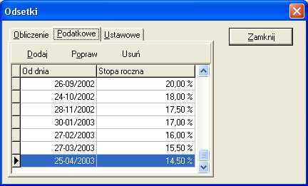
Program został wyposażony w funkcję pozwalającą na wyliczenie odsetek od zaległości podatkowych oraz odsetek ustawowych. Obliczenie odbywa się na podstawie wykazów zawierających stopy procentowe odsetek oraz terminy ich obowiązywania. Należy dbać o aktualność danych w tych wykazach. Po otworzeniu okna dotyczącego odsetek i wybraniu zakładki Podatkowe lub Ustawowe program ustawia podświetlenie na ostatnim wpisie dotyczącym stopy procentowej odsetek, przez co szybko można stwierdzić, czy wprowadzone stawki są aktualne.

Aby dopisać nową stawkę należy:
- wybrać odpowiednią zakładkę (Podatkowe, Ustawowe),
- kliknąć przycisk Dodaj,
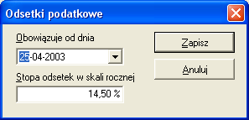
- w oknie, które się pojawi wpisać datę o kiedy obowiązuje dana stopa oraz podać stopę odsetek w skali rocznej.

Wyliczanie odsetek za zwłokę odbywa się według wzoru:
$$O_{n}=\frac{K_{z}⋅L⋅S}{\text{365}}$$
gdzie:
O_{n} – kwota naliczonych odsetek
K_{z} – kwota zaległości
L – liczba dni zwłoki
S – stopa procentowa odsetek w skali rocznej

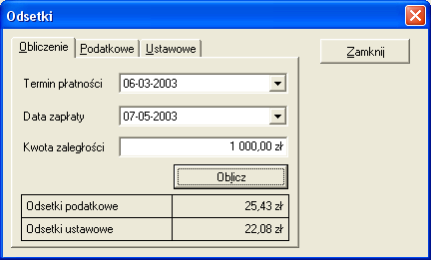
Aby wyliczyć kwotę odsetek należy:
- wybrać zakładkę Obliczenie,
- wprowadzić następujące dane:
- termin płatności,
- datę dokonania zapłaty należności,
- kwotę zaległości,
- kliknąć przycisk Oblicz.

17
Rozdział
Operatorzy
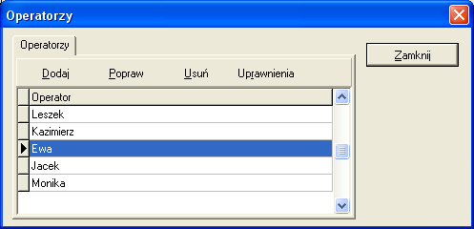
Korzystanie z programu jest możliwe tylko dla osób zarejestrowanych w systemie i znających hasło dostępu. Przy starcie programu należy podać nazwę operatora i hasło. Po zainstalowaniu programu w systemie istnieje operator o nazwie Administrator i uprawnieniach do wszystkich funkcji programu. Tylko Administrator może zarządzać kartoteką operatorów. Wybranie pozycji menu System➢Operatorzy otwiera okno kartoteki operatorów. Wprowadzenie nowej pozycji do wykazu odbywa się przez kliknięcie przycisku Dodaj i podanie nazwy operatora. Nazwa ta może mieć długość do 30 znaków i traktowana jest jak identyfikator, co oznacza, że program nie dopuszcza do wprowadzenia dwóch operatorów o takiej samej nazwie. Do wykazu można wprowadzić dowolną liczbę operatorów, ale nie oznacza to, że wszyscy oni będą mogli jednocześnie pracować. Program pozwoli na jednoczesną pracę tylko tylu osób na ile została wykupiona licencja programu.
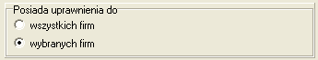
Administrator, po wprowadzeniu nowego operatora powinien nadać mu uprawnienia do określonych firm. Tylko dane firm, do których operator posiada uprawnienia będą dla niego widoczne. Uprawnienia nadaje się po kliknięciu przycisku Uprawnienia. Nadanie uprawnień do wszystkich firm (zaznaczenie pierwszej pozycji wg poniższego rysunku) powoduje, że dostępne będą wszystkie firmy w programie. Gdy zostanie dopisana nowa firma, operator z takim uprawnieniem będzie miał również do niej dostęp. Operatorzy, mający uprawnienia do określonych firm, po wprowadzeniu nowej firmy nie mają do niej dostępu, z wyjątkiem operatora, który ją wprowadził.

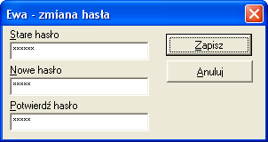
Po wprowadzeniu hasło operatora jest puste i może zostać ustawione tylko przez tego operatora. Każdy operator może wprowadzić i zmieniać tylko własne hasło. Dokonuje się tego wybierając pozycję menu System➢Zmień hasło. W pasku tytułowym okna wyświetlana jest nazwa aktualnego operatora. To tego operatora będzie dotyczyć ewentualna zmiana hasła. W kolejne pola należy wpisać: stare (aktualne) hasło, nowe hasło i jeszcze raz nowe hasło. Wpisywany tekst pojawia się w postaci gwiazdek, każda z nich oznacza pojedynczą literę. Długość hasła może wynosić maksymalnie 10 znaków. Hasło może być pustym ciągiem znaków (może zostać niewypełnione). Wielkość liter w haśle jest rozróżniana.

 kwota aktualna w 2003 roku

